Суммативное оценивание за раздел «Преданья старины глубокой»
Класс: 3
ФИО обучающегося: __________________________________

Цели обучения:
- 3.1.5.1 – понимать и описывать события, героев аудиовизуального материала.
- 3.2.3.1 – участвовать в речевой ситуации на определённую тему, понимать, о чём говорит собеседник, дополнять высказывания собеседника, соблюдая речевые нормы.

Прослушивайте текст и выполните задания (5 баллов)
Задание 1. Выберите правильный ответ:
- Кем был Коркыт Ата?
a) Великим батыром
b) Музыкантом и сказителем
c) Целителем
- Что изобрёл Коркыт Ата?
a) Домбру
b) Кобыз
c) Жетыген
- О чём рассказывал Коркыт Ата?
a) О войнах и сражениях
b) О добре, смелости и справедливости
c) О законах природы
- Почему его музыка была особенной?
a) Она помогала побеждать в боях
b) Она заставляла людей смеяться
c) Она могла передавать мудрость и останавливала даже зверей
- Какое наследие оставил Коркыт Ата?
a) Новые города
b) Мелодии и сказания
c) Картины

Задание 2. Представьте, что вы беседуете с другом о народных традициях. Обсудите в паре:
- Какие традиции вашего народа вам известны?
- Какие национальные традиции и обычаи соблюдают в вашей семье?

№ за  дания | Критерий оценивания | Дескриптор | Балл | Набран  ный  балл
1 | Понимание аудиотекста | Верно отвечает на вопросы теста | 5
2 | Участие в речевой ситуации | Участвует в диалоге, | 1
2 | Участие в речевой ситуации | Дополняет высказывания собеседника | 2
2 | Участие в речевой ситуации | Соблюдает речевые нормы. | 2
 | Итого |  | 10

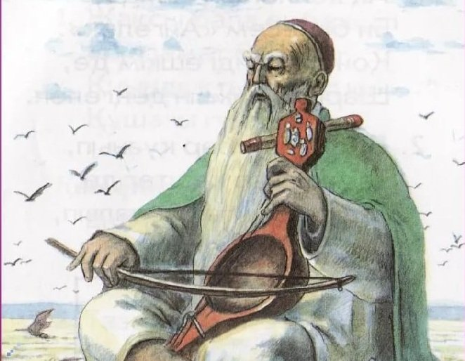
Коркыт Ата – великий сказитель
Давным-давно жил мудрый человек по имени Коркыт Ата. Он был не только великим сказителем, но и музыкантом, который создал кобыз – особый инструмент, звучащий, как голос природы.
Коркыт верил, что музыка способна продлить жизнь и передавать мудрость. Он странствовал по степи, сочиняя мелодии и рассказывая людям истории о добре, смелости и справедливости. Люди уважали его и слушали с замиранием.
Говорят, что его кобыз звучал так красиво, что даже звери останавливались, чтобы услышать его музыку. Коркыт Ата хотел победить смерть, создавая мелодии, которые навсегда останутся в сердцах людей.
Прошли века, но музыка Коркыта живёт до сих пор. Народ помнит его мудрость, а мелодии его кобыза звучат и сегодня.

